Федеральное государственное автономное образовательное учреждение высшего образования «Национальный исследовательский университет ИТМО»

Факультет программной инженерии и компьютерной техники

Дискретная математика

Домашняя работа №5

Изоморфизм графов

Вариант №99

Выполнил: студент группы P3108 Васильев Никита Алексеевич

Проверил: Поляков Владимир Иванович

Санкт-Петербург 2024

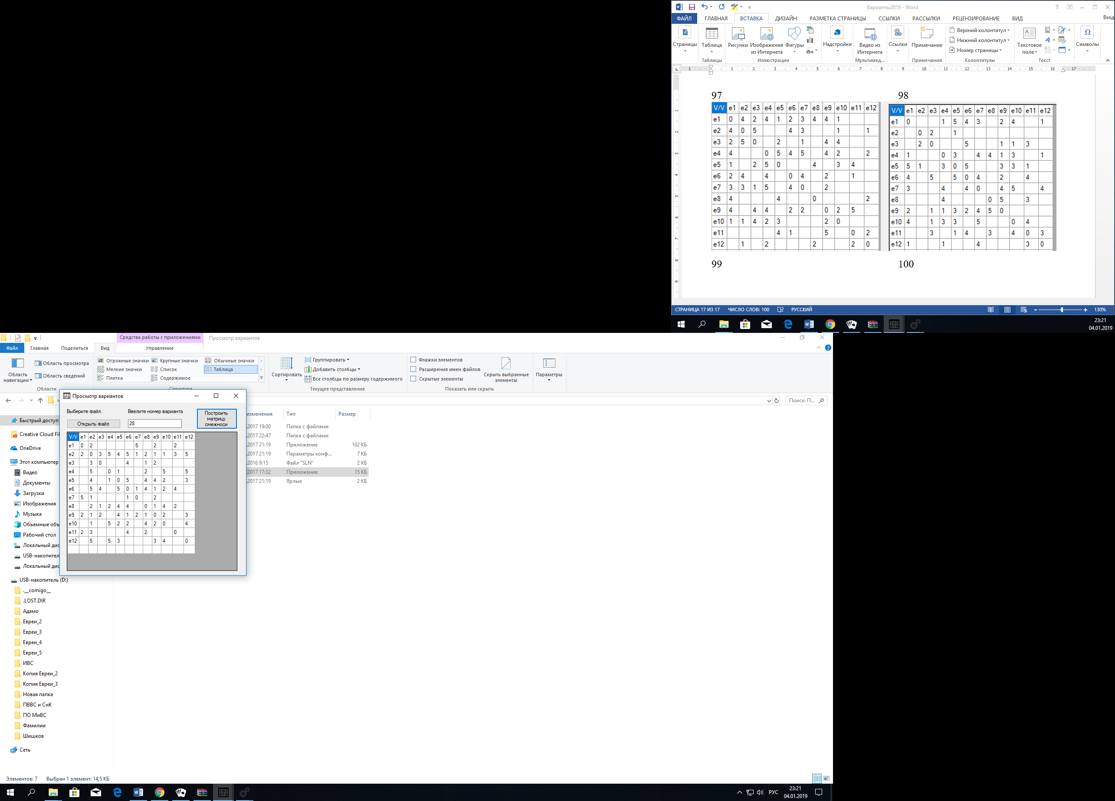

*R(G­1) =*

|  |  |  |  |  |  |  |  |  |  |  |  |  |  |
| --- | --- | --- | --- | --- | --- | --- | --- | --- | --- | --- | --- | --- | --- |
| V/V | **x1** | **x2** | **x3** | **x4** | **x5** | **x6** | **x7** | **x8** | **x9** | **x10** | **x11** | **x12** | **ρ(x)** |
| **x1** | 0 | 1 |  |  |  |  | 1 |  | 1 |  | 1 |  | 4 |
| **x2** | 1 | 0 | 1 | 1 | 1 | 1 | 1 | 1 | 1 | 1 | 1 | 1 | 11 |
| **x3** |  | 1 | 0 |  |  | 1 |  | 1 | 1 |  |  |  | 4 |
| **x4** |  | 1 |  | 0 | 1 |  |  | 1 |  | 1 |  | 1 | 5 |
| **x5** |  | 1 |  | 1 | 0 | 1 |  | 1 | 1 | 1 |  | 1 | 7 |
| **x6** |  | 1 | 1 |  | 1 | 0 | 1 | 1 | 1 | 1 | 1 |  | 8 |
| **x7** | 1 | 1 |  |  |  | 1 | 0 |  | 1 |  |  |  | 4 |
| **x8** |  | 1 | 1 | 1 | 1 | 1 |  | 0 | 1 | 1 | 1 |  | 8 |
| **x9** | 1 | 1 | 1 |  | 1 | 1 | 1 | 1 | 0 | 1 |  | 1 | 9 |
| **x10** |  | 1 |  | 1 | 1 | 1 |  | 1 | 1 | 0 |  | 1 | 7 |
| **x11** | 1 | 1 |  |  |  | 1 |  | 1 |  |  | 0 |  | 4 |
| **x12** |  | 1 |  | 1 | 1 |  |  |  | 1 | 1 |  | 0 | 5 |

*R(G­2) =*

|  |  |  |  |  |  |  |  |  |  |  |  |  |  |
| --- | --- | --- | --- | --- | --- | --- | --- | --- | --- | --- | --- | --- | --- |
| V/V | **y1** | **y2** | **y3** | **y4** | **y5** | **y6** | **y7** | **y8** | **y9** | **y10** | **y11** | **y12** | **ρ(y)** |
| **y1** | 0 | 1 | 1 | 1 | 1 | 1 | 1 | 1 | 1 | 1 | 1 | 1 | 11 |
| **y2** | 1 | 0 | 1 |  |  | 1 | 1 |  | 1 | 1 | 1 | 1 | 8 |
| **y3** | 1 | 1 | 0 |  |  |  | 1 |  | 1 |  |  |  | 4 |
| **y4** | 1 |  |  | 0 | 1 |  | 1 |  | 1 |  |  |  | 4 |
| **y5** | 1 |  |  | 1 | 0 |  | 1 |  |  | 1 |  |  | 4 |
| **y6** | 1 | 1 |  |  |  | 0 | 1 | 1 | 1 |  | 1 | 1 | 7 |
| **y7** | 1 | 1 | 1 | 1 | 1 | 1 | 0 | 1 | 1 |  | 1 |  | 9 |
| **y8** | 1 |  |  |  |  | 1 | 1 | 0 |  |  | 1 | 1 | 5 |
| **y9** | 1 | 1 | 1 | 1 |  | 1 | 1 |  | 0 | 1 | 1 |  | 8 |
| **y10** | 1 | 1 |  |  | 1 |  |  |  | 1 | 0 |  |  | 4 |
| **y11** | 1 | 1 |  |  |  | 1 | 1 | 1 | 1 |  | 0 | 1 | 7 |
| **y12** | 1 | 1 |  |  |  | 1 |  | 1 |  |  | 1 | 0 | 5 |

Для графа *G­1* Σρ(*x*) = 76. Список *P(x)* = *{11, 9, 8, 8, 7, 7, 5, 5, 4, 4, 4, 4}*.

Для графа *G­2* Σρ(*y*) = 76. Список *P(y)* = *{11, 9, 8, 8, 7, 7, 5, 5, 4, 4, 4, 4}*.

Разобьем вершины обоих графов на классы по их степеням.

|  |  |  |  |  |  |  |
| --- | --- | --- | --- | --- | --- | --- |
|  | ρ(*x*) = ρ(*y*) = 11 | ρ(*x*) = ρ(*y*) = 9 | ρ(*x*) = ρ(*y*) = 8 | ρ(*x*) = ρ(*y*) = 7 | ρ(*x*) = ρ(*y*) = 5 | ρ(*x*) = ρ(*y*) = 4 |
| X | *x2* | *x9* | *x6*, *x8* | *x5*, *x10* | *x4*, *x12* | *x1*, *x3*, *x7*, *x11* |
| Y | *y1* | *y7* | *y2*, *y9* | *y6*, *y11* | *y8*, *y12* | *y3*, *y4*, *y5*, *y10* |

Из таблицы сразу видно соответствие вершин графов:

|  |  |
| --- | --- |
| **X** | **Y** |
| *x2* | *y1* |
| *x9* | *y7* |

Для определения соответствия вершин с *ρ(x) = ρ(y) = 5* попробуем связать вершины из классов с *ρ(x) = ρ(y) = 11* и *ρ(x) = ρ(y) = 9* с неустановленными вершинами.

|  |  |  |  |
| --- | --- | --- | --- |
| **X** | | **Y** | |
| *x2* | *x4* | *y1* | *y8* |
| *x9* | *x12* | *y7* | *y12* |

Анализ связей вершин показывает соответствие вершин *x12* и *y8*, *x4* и *y12*.

|  |  |
| --- | --- |
| **X** | **Y** |
| *x2* | *y1* |
| *x4* | *y12* |
| *x9* | *y7* |
| *x12* | *y8* |

Для определения соответствия вершин с *ρ(x) = ρ(y) = 8* попробуем связать вершины из классов с *ρ(x) = ρ(y) = 11*, *ρ(x) = ρ(y) = 9* и *ρ(x) = ρ(y) = 5* с неустановленными вершинами.

|  |  |  |  |
| --- | --- | --- | --- |
| **X** | | **Y** | |
| *x2* | *x6* | *y1* | *y2* |
| *x4* | *y12* |
| *x9* | *x8* | *y7* | *y9* |
| *x12* | *y8* |

Анализ связей вершин показывает соответствие вершин *x6* и *y9*, *x8* и *y2*.

|  |  |
| --- | --- |
| **X** | **Y** |
| *x2* | *y1* |
| *x4* | *y12* |
| *x6* | *y9* |
| *x8* | *y2* |
| *x9* | *y7* |
| *x12* | *y8* |

Для определения соответствия вершин с *ρ(x) = ρ(y) = 4* попробуем связать вершины из классов с *ρ(x) = ρ(y) = 11*, *ρ(x) = ρ(y) = 9*, *ρ(x) = ρ(y) = 8* и *ρ(x) = ρ(y) = 5* с неустановленными вершинами.

|  |  |  |  |
| --- | --- | --- | --- |
| **X** | | **Y** | |
| *x2* | *x1* | *y1* | *y3* |
| *x4* | *y12* |
| *x6* | *x3* | *y9* | *y4* |
| *x8* | *x7* | *y2* | *y5* |
| *x9* | *x11* | *y7* | *y10* |
| *x12* | *y8* |

Анализ связей вершин показывает соответствие вершин *x1* и *y5*, *x3* и *y3*, *x11* и *y10*, *x7* и *y4*.

|  |  |
| --- | --- |
| **X** | **Y** |
| *x1* | *y5* |
| *x2* | *y1* |
| *x3* | *y3* |
| *x4* | *y12* |
| *x6* | *y9* |
| *x7* | *y4* |
| *x8* | *y2* |
| *x9* | *y7* |
| *x11* | *y10* |
| *x12* | *y8* |

Для определения соответствия вершин с *ρ(x) = ρ(y) = 7* попробуем связать вершины из классов с *ρ(x) = ρ(y) = 11*, *ρ(x) = ρ(y) = 9*, *ρ(x) = ρ(y) = 8*, *ρ(x) = ρ(y) = 5* и *ρ(x) = ρ(y) = 4* с неустановленными вершинами.

|  |  |  |  |
| --- | --- | --- | --- |
| **X** | | **Y** | |
| *x1* | *x5* | *y5* | *y6* |
| *x2* | *y1* |
| *x3* | *y3* |
| *x4* | *y12* |
| *x6* | *y9* |
| *x7* | *x10* | *y4* | *y11* |
| *x8* | *y2* |
| *x9* | *y7* |
| *x11* | *y10* |
| *x12* | *y8* |

Анализ связей вершин показывает, что существует две пары соответствий оставшихся вершин: вершины *x5* и *y6* и вершины *x10* и *y11*, или *x5* и *y11*и вершины *x10* и *y6*. Это соответствует действительности, т.к. вершины *x5* и *x10* в графе *G1* и вершины *y6* и *y11* в графе *G2* смежные с одними и теми же вершинами.

Из сказанного можно сделать вывод, что графы *G1* и *G2* изоморфны.